视频解析P94〜P07：https://www.bilibili.com/video/BV1AY411E7GC?p=94

文字解析：下方

目录结构解析
若某文件系统的目录结构如下图所示，假设用户要访问文件f1.java，且当前工作目录为Program，则该文件的全文件名为 （24） ，其相对路径为 （25） 。（2011年下半年）
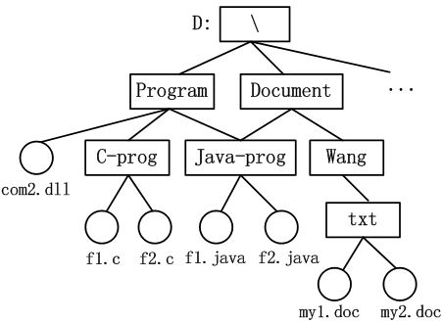
（24） A. f1.java B. \Document\Java-prog\f1.java
C. D:\Program\Java-prog\f1.java D. \Program\Java-prog\f1.java
（25） A. Java-prog\ B. \Java-prog\
C. Program\Java-prog D. \Program\Java-prog\
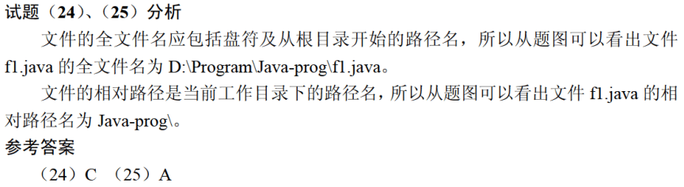

若某文件系统的目录结构如下图所示，假设用户要访问文件fault.swf，且当前工作目录为swshare，则该文件的全文件名为 （27） ，相对路径和绝对路径分别为 （28） 。（2014年上半年）
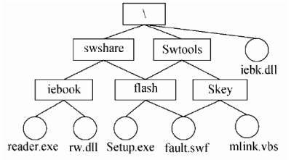
（27） A. fault.swf B. flash\fault.swf
C. swshare\flash\fault.swf D. \swshare\flash\fault.swf
（28） A. swshare\flash\和\flash\ B. flash\和\swshare\flash\
C. \swshare\flash\和flash\ D. \flash\和\swshare\flash\
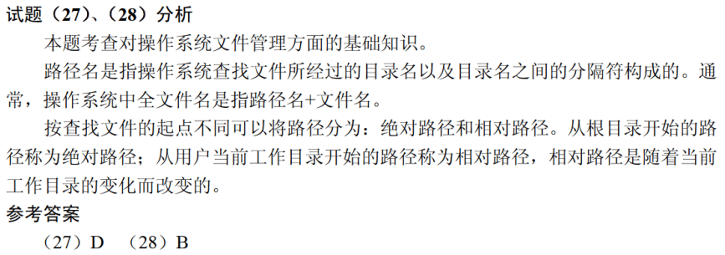

若某文件系统的目录结构如下图所示，假设用户要访问文件rw.dll，且当前工作目录为swtools，则该文件的全文件名为 （27） ，相对路径和绝对路径分别为 （28） 。（2018年上半年）
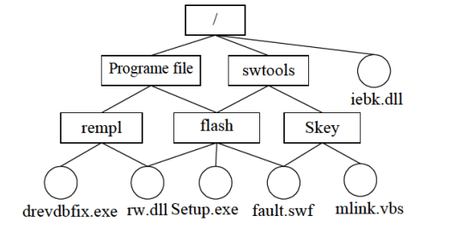
（27） A. rw.dll B. flash/rw.dll
C. /swtools/flash/rw.dll D. /Programe file/Skey/rw.dll
（28） A. /swtools/flash/和/flash/ B. flash/和/swtools/flash/
C. /swtools/flash/和flash/ D. /flash/和swtools/flash/
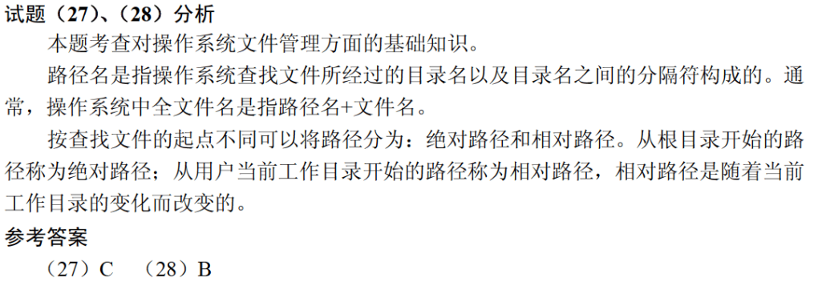

若某文件系统的目录结构如下图所示，假设用户要访问文件book2.doc，且当前工作目录为MyDrivers，则该文件的绝对路径和相对路径分别为 （26） 。（2019年上半年）
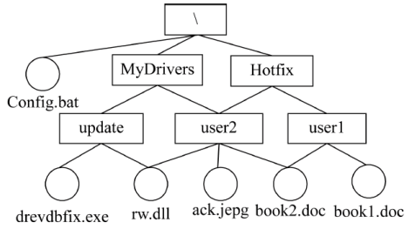
（26） A. MyDrivers\user2\和\user2\ B. \MyDrivers\user2\和\user2\
C. \MyDrivers\user2\和user2\ D. MyDrivers\user2\和user2\
